太陽能過濾抽水機 安裝說明

- 首先將馬達輸出線，用焊槍焊接上太陽能板。

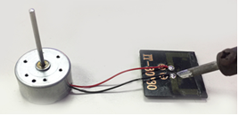
- 將馬達套入馬達座，馬達輸出線，需置於凹槽處。

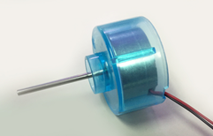
- 將馬達座，套入連接管。

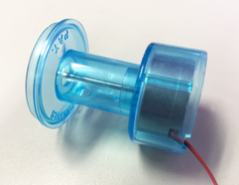
- 將紅色葉輪套入馬達軸。

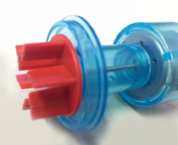
5. 最後套上底座與上蓋。

